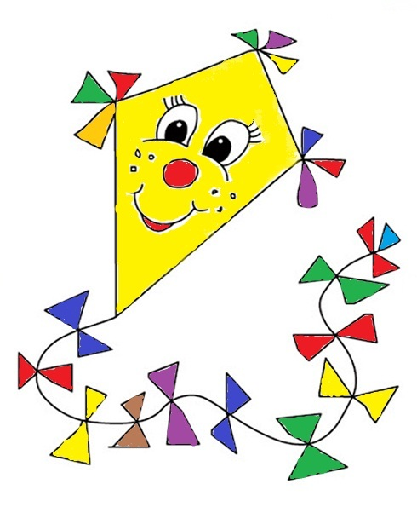
MŠ pořádá ve čtvrtek 12.října 2023 od 15:30 hod. pro všechny děti a rodiče tradiční akci

DRAKIÁDA
S OPÉKÁNÍM ŠPEKÁČKŮ

*S sebou si doneste draka, špekáčky a dobrou náladu
*Dobroty z darů podzimu na stůl jsou vítány
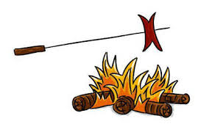
*V případě nepříznivého počasí se akce odkládá

